Informe Proyecto 2
Predicción género de películas – Grupo 26
- Introducción

- Preprocesamiento
2.1 Análisis exploratorio de los datos
Las variables del dataset contienen información relacionada a películas, incluyendo los siguientes campos:
Variable | Tipo | Descripción
Year | Numérica discreta | Año de estreno de la película.
Title | Categórica (Texto) | Nombre oficial de la  película.
Plot | Categórica (Texto) | Resumen narrativo o sinopsis de la trama de la película.
Genres | Categórica (Multietiqueta) | Lista de géneros asignados.
Rating | Numérica continua | Calificación de la película. (0 – 10)

Inicialmente se generan diferentes graficas que ayuden a entender el comportamiento de la información, patrones e información relevante que permita tomar decisiones sobre la data para poder generar un mejor preprocesamiento para poder alimentar el modelo con información más relevante.
Se genera una gráfica que permite ver la distribución de películas en los diferentes géneros.
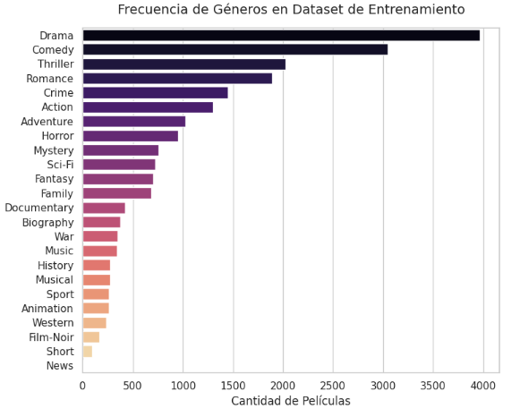
Teniendo en cuanta que el objetivo es poder predecir la probabilidad de que una película pertenezca a un determinado género, se puede asumir que cada uno de los géneros observados en la gráfica anterior corresponde a una clase, por lo cual, e puede observar que el set de datos de entrenamiento se encuentra desbalanceado, dado que hay algunas clases dominantes como ‘Drama’ y ‘Comedy’, y que por el contrario hay algunas clases cuya presencia es muy baja, como ‘Film-Noir’, ’Short’ y ‘News’, las cuales tienen menos de 250 observaciones.
Adicionalmente, se evalúa la longitud del ‘plot’ o descripción de la película mediante un histograma que muestre la cantidad de observaciones con determinados números de caracteres.
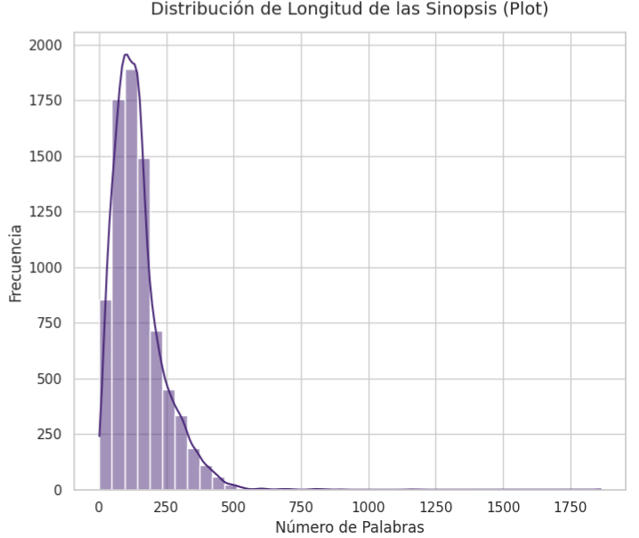
Mediante la gráfica anterior, se pudo observar que la mayoría de las películas tienen una descripción que oscila valores entre 100 y 250, sin embargo, hay algunas observaciones que tienen descripciones extensas, llegando a valores cercanos a 1800 caracteres, mostrando que la distribución de la longitud tiene una cola hacia la derecha, lo cual puede afectar a los modelos seleccionados y la cantidad de caracteres/tokens que estos puedan registrar.
Finalmente, se busca tener una descripción adicional que resuma los datos, para lo cual se calculan las siguientes métricas.
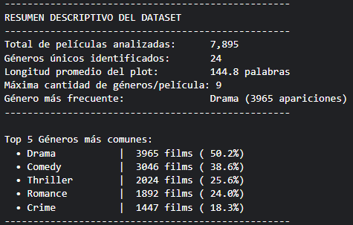
Se puede ver que la longitud media de descripción para las películas es de aproximadamente 145 caracteres. Por otro lado, se confirman las clases que e desean predecir (24 géneros de películas diferentes), pudiendo observar que hay películas en donde se tiene un máximo de 9 géneros, lo cual inicialmente podría generar confusión en el modelo a implementar, dado que una película con 9 géneros puede dar pistas erróneas al modelo haciendo relaciones entre descripciones y géneros poco probables, por ejemplo, relacionar ‘Sport’ con ‘Sci-Fi’ solo porque una película lo tiene.
  - Ingeniería de variables
Una vez identificado el comportamiento de los datos y su distribución, se procede a la creación de variables adicionales que permitan al modelo entender de mejor manera las relaciones existentes y capturar patrones mediante el uso de información transformada o generada a partir del set de entrenamiento. Para lo cual, primero se divide la información de Training en Train y Validation, con una relación de 80/20.
Dentro de las columnas creadas, se encuentran:
- sent_desc: Se hace una clasificación del sentimiento en positivo, negativo y neutral, basados en la descripción de la película (plot). Generando así relaciones adicionales, como por ejemplo un sentimiento negativo con una película de terror, uno positivo con comedia y neutrales con géneros como biography.
- plot_len: Se genera una columna que contiene el valor numérico de la longitud del plot.
- plot_smart: Gracias al análisis exploratorio, se sabe que hay películas con descripciones largas, por lo cual, se limita la descripción buscando aprovechar la información disponible tratando de no omitir información relevante. Para ello, tomamos los primeros 150 caracteres (el inicio) y los últimos 150 (el final) de cada descripción.
- Auto_kw: Se hace un análisis de las palabras más importantes dentro de la descripción de cada película, para ello se hace uso de un TD-IDF, extrayendo las 5 palabras más importantes para cada película, dándole así al modelo una descripción rápida de lo que tiene la película para que pueda relacionar estas palabras con un género.
- genre_hints: Se busca generar una asociación de las palabras más importantes de cada película con el genero más probable de la misma. Para ello se crea un diccionario con las 10 palabras más importantes de cada género, luego se hace uso de la columna Auto_kw, buscando en el diccionario a que género puede corresponder, poniendo así, 3 ‘pistas’ de los géneros más probables, como por ejemplo relaciona espada con aventura o acción.
- predicted_rating: Creamos una columna de rating basada en los datos de entrenamiento para que el modelo detecte patrones de éxito o estilo por género.
- Input Final: Finalmente, concatenamos todo: título, año, rating, pistas, palabras clave, el plot resumido y el tono. Este plot es aquel que se usará para la predicción.
  - Balanceo
Después de tener las columnas adicionales creadas, se procede a balancear un poco el set de datos.
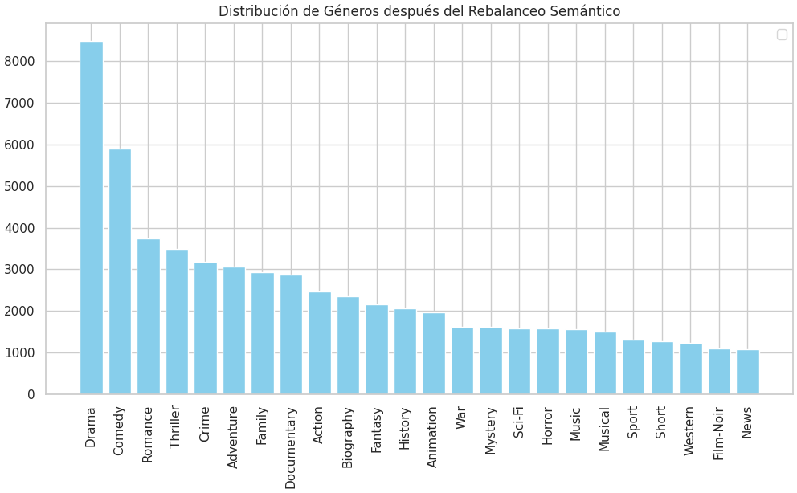
Como se observo anteriormente, existen algunos géneros con pocas observaciones, por lo cual se establece un target (número de observaciones para un género común como lo es ‘Action’), buscando que cada uno de los géneros con poca representación tengan al menos este número de observaciones. Para lo cual se extraen las filas de las películas que tienen los géneros y se duplican. Adicionalmente, se busca que este proceso pueda generar patrones adicionales para que el modelo pueda predecir de una manera más sencilla géneros poco probables, por lo cual, se decide cambiar ligeramente el contenido del plot, partiéndolo a la mitad e intercambiando posiciones, teniendo así la misma información, pero en un orden ligeramente diferente.
  - Evaluación preliminar y selección del modelo base
Luego de tener un set de datos con algunas transformaciones que permitan predecir de una mejor manera, se procede a hacer una verificación de algunas redes neuronales basadas en transformers. Esto se hace con la finalidad de evaluar el desempeño inicial de estas NN para poder definir aquella que funciona mejor y poder hacer la calibración de sus parámetros.
Para lo anterior se evalúan las NN BERT, RoBERTa, DistilRoBERTa y ELECTRA, haciendo el ajsute de la capa de salida, estableciendo 24 nodos (uno por cada clase a predecir). Las redes neuronales seleccionadas cuentan con diferentes ventajas para el análisis de textos y presentar ligeras variaciones en precisión y eficiencia.
Adicionalmente, se usa una configuración base para el procesamiento de los datos, en donde se establecen 3 épocas, un tamaño de bache para train y validación de 32 y un tokenizador de un máximo de 384 tokens (dada la longitud que se tiene de los plots), haciendo uso de una GPU gratuita de Kaggle para que el procesamiento pueda realizarse en un menor tiempo.
INSERTAR IMAGEN
La mejor red neuronal resulta ser RoBERTa, lo cual se puede observar mediante la evaluación de la red neuronal en el set de datos de validación mediante el uso del AUC – Macro como métrica. Teniendo que el AUC en validación de esta red neuronal fue de 0.85.
- Calibración
Después de obtener a RoBERTa como la red neural ganadora, se realizó una calibración de únicamente dos hiperparámetros, dado el procesamiento necesario para esta tarea.
- learning_rate: Una tasa muy alta puede hacer que el modelo "salte" sobre la solución óptima, provocando que el entrenamiento sea inestable o que nunca converja. Por el contrario, una tasa muy baja hace que el aprendizaje sea excesivamente lento y que el modelo pueda quedarse atrapado en soluciones mediocres (mínimos locales).
- weight_decay: Se penalizan los pesos que crecen demasiado, siendo un control contra el overfitting.
Para la calibración se calcularon 4 redes neuronales tipo RoBERTa con diferentes parámetros cada una, evaluando su desempeño mediante el resultado del AUC en validación.
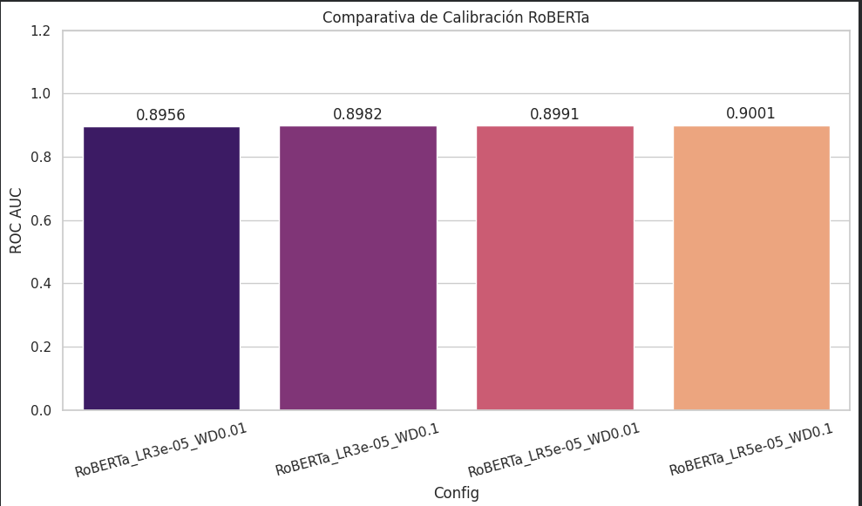
Se pudo evidenciar que los parámetros usados generan resultados similares, pero teniendo resultados mayores para un learning rate de 5e-5, adicionalmente, se tiene que el desempeño mejora ligeramente al aplicar una penalización de 0.1, lo cual es necesario dada la ingeniería de variables realizada en el preprocesamiento.
- Entrenamiento del modelo
De acuerdo con los resultados obtenidos en el punto anterior, se procede a entrenar una red neuronal basada en un transformer tipo RoBERTa, teniendo como parámetros un learning_rate de 5e-5 y un wieght_decay de 0.1.
Por otro lado, se aplican algunos cambios en el modelo a entrenar, aumentando el número de épocas a 5 para que el modelo pueda capturar lo máximo posible, pero estableciendo un early stopping de una época, evitando así que se tenga overfitting, también se establecen algunos parámetros adicionales como
- warmup_ratio=0.1 Para que los primeros pesos establecidos para el modelo, correspondientes al primer 10%, vayan creciendo gradualmente de un valor cercano a 0 hasta llegar al máximo learning_rate establecido, permitiéndole al modelo ‘calentar’ y entender mejor los patrones de la data.
- lr_scheduler_type="cosine" Para ajusta como se baja la tasa de aprendizaje del modelo de manera gradual y con forma de coseno, permitiendo al modelo mantener una alta tasa de aprendizaje por más tiempo y teniendo una caída mas suave al final en comparación al parámetro por defecto (lineal).
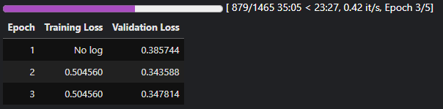
En los resultados se puede observar que el modelo se detuvo en su entrenamiento antes de llegar a las 5 épocas establecidas, gracias al early stopping, teniendo un AUC en validación de 0.9232. En este sentido, se puede decir que hay una probabilidad del 92.32% de que la red neuronal implementada le asigne una probabilidad más alta al género correcto.
Adicionalmente, se puede confirmar que la red neuronal implementada no esta sufriendo de overfitting, dado que el resultado al analizar observaciones nuevas, con las cuales no fue entrenada, están arrojando un AUC alto.
Finalmente, se generan las predicciones para el set de datos de Testing y se suben las predicciones a la competencia de Kaggle, obteniendo un resultado de 0.92338.

